|  |
| --- |
| *Министерство образование и науки*  *Российской федерации*  Федеральное агентство по образованию  Курганский государственный университет |
| Кафедра «Безопасность информационных и автоматизированных систем» |
| Лабораторная работа № 6:  **«Маршрутизация между VLAN’ами. Коммутатор 3 уровня. DHCP сервер.»** |
| Выполнил ____ Бутенко А.Ю.  Принял ______ Дубровских В.А. |
|  |
| Курган 2016 |

Цель работы:

1. Разобраться в работе STP.

Ход работы:

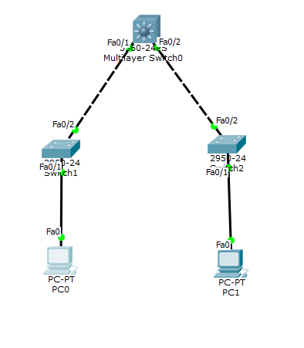

Ниже проиллюстрирована структура пакета, используемого в запросах и ответах ARP. В сетях [Ethernet](https://ru.wikipedia.org/wiki/Ethernet) в этих пакетах используется [EtherType](https://ru.wikipedia.org/w/index.php?title=EtherType&action=edit&redlink=1) 0x0806, и рассылаются широковещательно [MAC-адрес](https://ru.wikipedia.org/wiki/MAC-%D0%B0%D0%B4%D1%80%D0%B5%D1%81) — FF:FF:FF:FF:FF:FF. Отметим, что в структуре пакета, показанной ниже в качестве SHA, SPA, THA, & TPA условно используются 32-[битные](https://ru.wikipedia.org/wiki/%D0%91%D0%B8%D1%82) слова — реальная длина определяется физическим устройством и протоколом.

|  |  |  |  |  |  |  |  |  |  |  |  |  |  |  |  |  |  |  |  |  |  |  |  |  |  |  |  |  |
| --- | --- | --- | --- | --- | --- | --- | --- | --- | --- | --- | --- | --- | --- | --- | --- | --- | --- | --- | --- | --- | --- | --- | --- | --- | --- | --- | --- | --- |
| |  |  |  |  | | --- | --- | --- | --- | | + | Bits 0 — 7 | 8 — 15 | 16 — 31 | | 0 | Hardware type (HTYPE) | | Protocol type (PTYPE) | | 32 | Hardware length (HLEN) | Protocol length (PLEN) | Operation (OPER) | | 64 | Sender hardware address (SHA) | | | | ? | Sender protocol address (SPA) | | | | ? | Target hardware address (THA) | | | | ? | Target protocol address (TPA) | | | |

**Hardware type (HTYPE)**

Каждый канальный протокол передачи данных имеет свой номер, который хранится в этом поле. Например, [Ethernet](https://ru.wikipedia.org/wiki/Ethernet) имеет номер 0x0001.

**Protocol type (PTYPE)**

Код сетевого протокола. Например, для [IPv4](https://ru.wikipedia.org/wiki/IPv4) будет записано 0x0800.

**Hardware length (HLEN)**

Длина физического адреса в байтах. Адреса Ethernet имеют длину 6 байт.

**Protocol length (PLEN)**

Длина логического адреса в байтах. IPv4 адреса имеют длину 4 байта.

**Operation**

Код операции отправителя: 0001 в случае запроса и 0002 в случае ответа.

**Sender hardware address (SHA)**

Физический адрес отправителя.

**Sender protocol address (SPA)**

Логический адрес отправителя.

**Target hardware address (THA)**

Физический адрес получателя. Поле пусто при запросе.

**Target protocol address (TPA)**

Логический адрес получателя.

Существует несколько типов сообщений ICMP. Каждый тип сообщения имеет свой формат, при этом все они начинаются с общих трех полей: 8-битного целого числа, обозначающего тип сообщения (TYPE), 8-битного поля кода (CODE), который конкретизирует назначение сообщения, и 16-битного поля контрольной суммы (CHECKSUM). Кроме того, сообщение ICMP всегда содержит заголовок и первые 64 бита данных пакета IP, который вызвал ошибку. Это делается для того, чтобы узел-отправитель смог более точно проанализировать причину ошибки, так как все протоколы прикладного уровня стека TCP/IP содержат наиболее важную информацию для анализа в первых 64 битах своих сообщений.

Поле типа может иметь следующие значения:

|  |  |
| --- | --- |
| **Значение** | **Тип сообщения** |
| **0** | Эхо-ответ (Echo Replay) |
| **3** | Узел назначения недостижим (Destination Unreachable) |
| **4** | Подавление источника (Source Quench) |
| **5** | Перенаправление маршрута (Redirect) |
| **8** | Эхо-запрос (Echo Request) |
| **11** | Истечение времени дейтаграммы (Time Exceeded for a Datagram) |
| **12** | Проблема с параметром пакета (Parameter Problem on a Datagram) |
| **13** | Запрос отметки времени (Timestamp Request) |
| **14** | Ответ отметки времени (Timestamp Replay) |
| **17** | Запрос маски (Address Mask Request) |
| **18** | Ответ маски (Address Mask Replay) |

Когда маршрутизатор не может передать или доставить IP-пакет, он отсылает узлу, отправившему этот пакет, сообщение "Узел назначения недостижим" (тип сообщения - 3). Это сообщение содержит в поле кода значение, уточняющее причину, по которой пакет не был доставлен. Причина кодируется следующим образом:

|  |  |
| --- | --- |
| **Код** | **Причина** |
| **0** | Сеть недостижима |
| **1** | Узел недостижим |
| **2** | Протокол недостижим |
| **3** | Порт недостижим |
| **4** | Требуется фрагментация, а бит DF установлен |
| **5** | Ошибка в маршруте, заданном источником |
| **6** | Сеть назначения неизвестна |
| **7** | Узел назначения неизвестен |
| **8** | Узел-источник изолирован |
| **9** | Взаимодействие с сетью назначения административно запрещено |
| **10** | Взаимодействие с узлом назначения административно запрещено |
| **11** | Сеть недостижима для заданного класса сервиса |
| **12** | Узел недостижим для заданного класса сервиса |

Маршрутизатор, обнаруживший по какой-либо причине, что он не может передать IP-пакет далее по сети, должен отправить ICMP-сообщение узлу-источнику, и только потом отбросить пакет. Кроме причины ошибки, ICMP-сообщение включает также заголовок недоставленного пакета и его первые 64 бита поля данных.

|  |  |  |
| --- | --- | --- |
| **Поле** | **Описание** | **Длина (в**[**байтах**](https://ru.wikipedia.org/wiki/%D0%91%D0%B0%D0%B9%D1%82)**)** |
| **op** | Тип сообщения. Например может принимать значения: BOOTREQUEST (1, запрос от клиента к серверу) и BOOTREPLY (2, ответ от сервера к клиенту). | 1 |
| **htype** | Тип аппаратного адреса. Допустимые значения этого поля определены в [RFC](https://ru.wikipedia.org/wiki/RFC)1700 «Assigned Numbers». Например, для [MAC-адреса](https://ru.wikipedia.org/wiki/MAC-%D0%B0%D0%B4%D1%80%D0%B5%D1%81) [Ethernet](https://ru.wikipedia.org/wiki/Ethernet) 10 Мбит/с это поле принимает значение 1. | 1 |
| **hlen** | Длина аппаратного адреса в байтах. Для [MAC-адреса](https://ru.wikipedia.org/wiki/MAC-%D0%B0%D0%B4%D1%80%D0%B5%D1%81) [Ethernet](https://ru.wikipedia.org/wiki/Ethernet) — 6. | 1 |
| **hops** | Количество промежуточных [маршрутизаторов](https://ru.wikipedia.org/wiki/%D0%9C%D0%B0%D1%80%D1%88%D1%80%D1%83%D1%82%D0%B8%D0%B7%D0%B0%D1%82%D0%BE%D1%80) (так называемых *агентов ретрансляции DHCP*), через которые прошло сообщение. Клиент устанавливает это поле в 0. | 1 |
| **xid** | Уникальный идентификатор транзакции, генерируемый клиентом в начале процесса получения адреса. | 4 |
| **secs** | Время в [секундах](https://ru.wikipedia.org/wiki/%D0%A1%D0%B5%D0%BA%D1%83%D0%BD%D0%B4%D0%B0) с момента начала процесса получения адреса. Может не использоваться (в этом случае оно устанавливается в 0). | 2 |
| **flags** | Поле для флагов — специальных параметров протокола DHCP. | 2 |
| **ciaddr** | IP-адрес клиента. Заполняется только в том случае, если клиент уже имеет собственный IP-адрес и способен отвечать на запросы [ARP](https://ru.wikipedia.org/wiki/ARP) (это возможно, если клиент выполняет процедуру обновления адреса по истечении срока аренды). | 4 |
| **yiaddr** | Новый IP-адрес клиента, предложенный сервером. | 4 |
| **siaddr** | IP-адрес сервера. Возвращается в предложении DHCP (см. ниже). | 4 |
| **giaddr** | IP-адрес агента ретрансляции, если таковой участвовал в процессе доставки сообщения DHCP до сервера. | 4 |
| **chaddr** | Аппаратный адрес (обычно [MAC-адрес](https://ru.wikipedia.org/wiki/MAC-%D0%B0%D0%B4%D1%80%D0%B5%D1%81)) клиента. | 16 |
| **sname** | Необязательное имя сервера в виде [нуль-терминированной строки](https://ru.wikipedia.org/wiki/%D0%9D%D1%83%D0%BB%D1%8C-%D1%82%D0%B5%D1%80%D0%BC%D0%B8%D0%BD%D0%B8%D1%80%D0%BE%D0%B2%D0%B0%D0%BD%D0%BD%D0%B0%D1%8F_%D1%81%D1%82%D1%80%D0%BE%D0%BA%D0%B0). | 64 |
| **file** | Необязательное имя файла на сервере, используемое [бездисковыми рабочими станциями](https://ru.wikipedia.org/wiki/%D0%91%D0%B5%D0%B7%D0%B4%D0%B8%D1%81%D0%BA%D0%BE%D0%B2%D0%B0%D1%8F_%D1%80%D0%B0%D0%B1%D0%BE%D1%87%D0%B0%D1%8F_%D1%81%D1%82%D0%B0%D0%BD%D1%86%D0%B8%D1%8F) при удалённой загрузке. Как и **sname**, представлено в виде нуль-терминированной строки. | 128 |
| **options** | Поле *опций DHCP*. Здесь указываются различные дополнительные параметры конфигурации. В начале этого поля указываются четыре особых байта со значениями 99, 130, 83, 99 («волшебные числа»), позволяющие серверу определить наличие этого поля. Поле имеет переменную длину, однако DHCP-клиент должен быть готов принять DHCP-сообщение длиной в 576 байт (в этом сообщении поле **options** имеет длину 340 байт). | переменная |

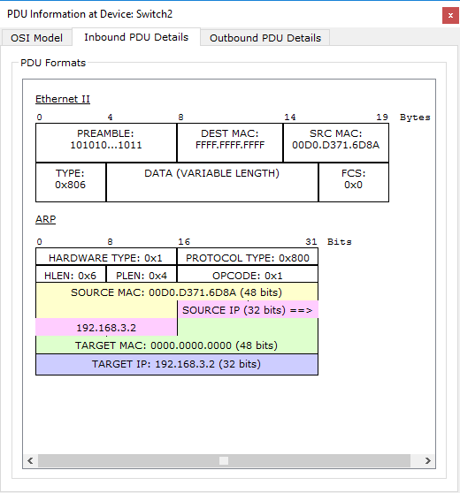

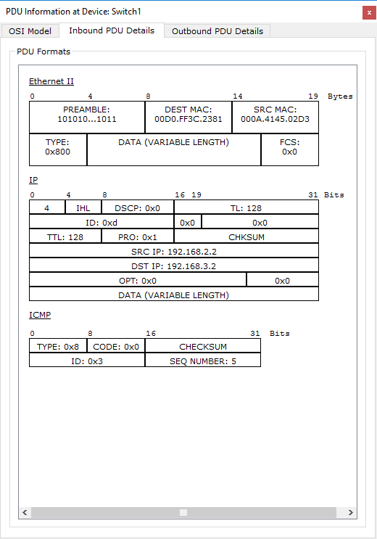

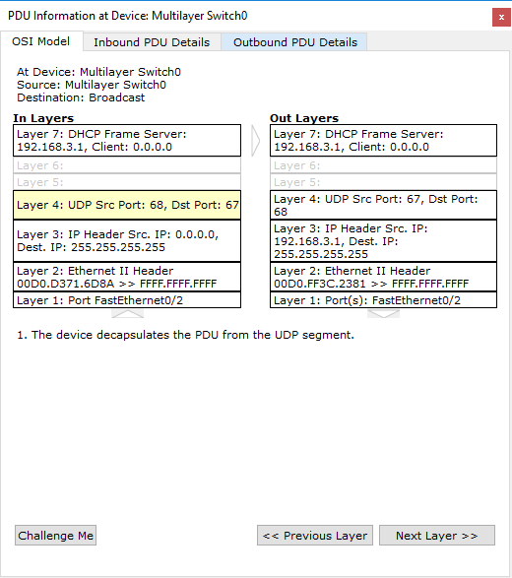 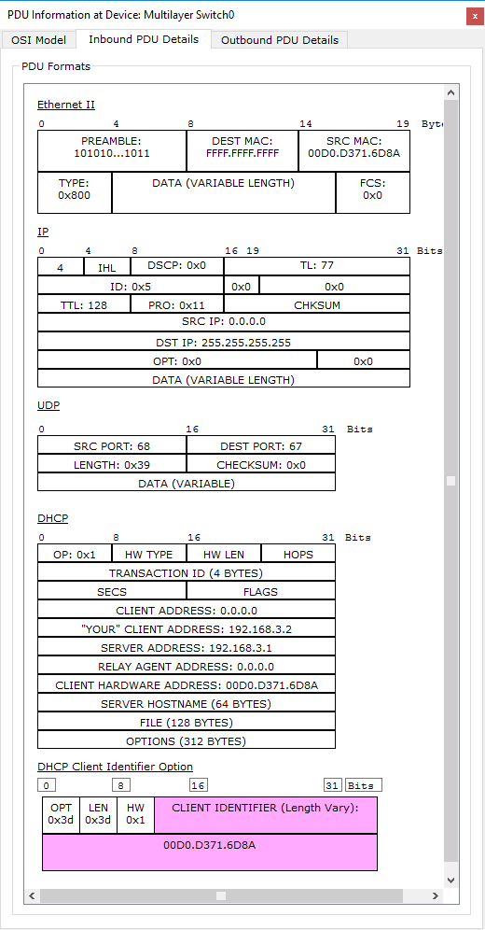

Вывод:

В функционировании разобрался. Ответы на вопросы даны.